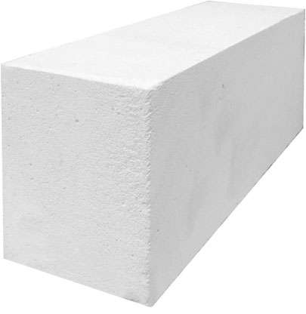
ООО «Комбинат стеновых материалов Кубани»
газобетона автоклавного твердения

«ВКБлок»

Коммерческое предложение на поставку

Наименование | Един.изм. | Цена в рублях
Д500 625*250*100 | М3 | 5400
Д500 625*250*200 | М3 | 5300

Газобетон автоклавного твердения напрямую от завода производителя, по выгодной цене, без посредников.
Доставка по Крыму – бесплатно.

Номенклатура газобетонных изделий

Размеры для кладки,мм |  |  | Масса блока при плотности, кг |  |  | Количество на поддоне
Длина | Высота | Ширина | 400 | 500 | 600 | шт | М3
625 | 200 | 300 | 18.75 | 23.44 | 28.13 | 40 | 1.5
625 | 250 | 100  150  200  240  300  400 | 7.81  11.72  15.63  18.75  23.44  31.25 | 9.77  14.65  19.53  23.44  29.30  39.06 | 11.72  17.58  23.44  28.13  35.16  46.88 | 96  64  48  40  32  24 | 1.5  1.5  1.5  1.5  1.5  1.5

В случае Вашего интереса, по каким либо вопросам, мы готовы Вам предоставить более подробную информацию.

Контактное лицо

Александр + 7 978 868 12 22

